# Schutz gegen elektrischen Schlag

Lernziel: Ich kann den Begriff "Schutz gegen direktes Berühren" erklären. Ich kann die verschiedenen Massnahmen zum Basisschutz aufzählen und jeweils ein Beispiel nennen. Ich kann den Begriff "Schutz gegen indirektes Berühren" erklären. Ich kann die verschiedenen Massnahmen zum Schutz bei indirektem Berühren aufzählen und jeweils ein Beispiel nennen.

Material: Fachkundebuch „Mechatronik“; NIN20xx; EN60204; Notebook.

Zeitbedarf: ca. 1 Lektion

Sozialform: Einzelarbeit

## Aufgabenstellung

*Das Ergebnis dieses Auftrages ist ein Dokument, das Bestandteil Ihrer Lerndokumentation ist.  
Notieren Sie sich alle Fragen und Unklarheiten und klären Sie alles bis zum Ende der Unterrichtseinheit.*

1. Suchen Sie in den Normen und im Fachkundebuch „Mechatronik“ die verlangten Informationen und tragen Sie diese in dem nachfolgenden Arbeitsblatt zusammen.

## Schutz gegen elektrischen Schlag

***Lesen Sie im Fachkundebuch „Mechatronik“ das Kapitel 9.4.4***

Was ist gemeint mit dem „Schutz gegen elektrischen Schlag“? Lesen Sie im NINCOMPACT F2.3 nach und ergänzen Sie!

Grundsätzlich sollen beim ordnungsgemässen Betrieb elektrischer Anlagen weder Personen, Tiere , noch Sachwerte zu Schaden kommen. Trotz aller Massnahmen, kann dies aber nicht auf Dauer ausgeschlossen werden. Es sind deshalb Schutzmassnahmen notwendig.

Welche grundlegende Bedingung müssen die Schutzmassnahmen in einer Niederspannungsanlage erfüllen? Lesen Sie im NINCOMPACT F2.3 nach und ergänzen Sie!

Schutzmassnahmen für Niederspannungsanlagen müssen aus **zwei unabhängigen Schutzvorkehrungen** bestehen! Sie müssen den Schutz gegen direktes und indirektes Berühren unter Spannung stehender Teile garantieren.

## Übersicht der Schutzmassnahmen

Ergänzen Sie die Übersicht anhand des Fachkundebuches „Mechatronik“:

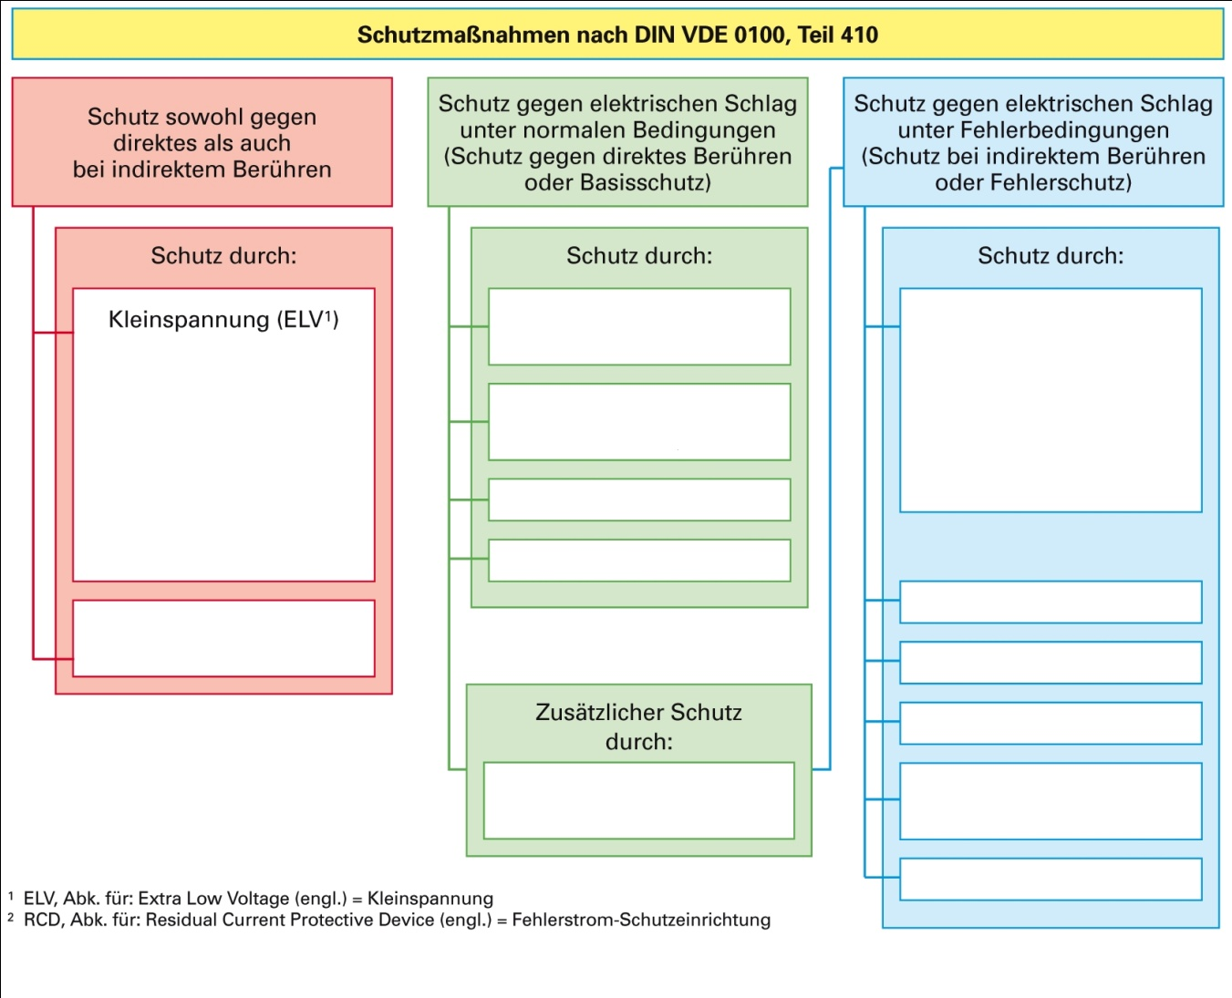

Kleinspannungen (ELV))

Schutztrenner

erdfreien örtlichen Potenzialausgleich

nichtleitende Räume

Schutzisolierung

Potenzialausgleich

automatische Abschaltung der Stromversorgung

* Im TN-System
* im TT-System
* im IT-System

Begrenzung von Ladung

Fehlerstrom-Schutzeinrichtung (RCDs)

Abstände

Hindernis

Abdeckung oder Umhüllung

Isolierung aktiver Teile

SELV (Sicherheitskleinspannung

PELV (Funktionskleinspannung mit sicherer Trennung)

Übersicht der Schutzmassnahmen (andere Darstellung):

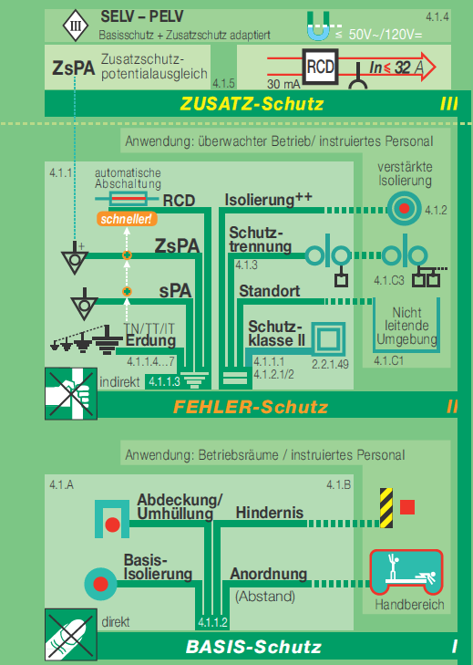

## Schutz gegen direktes Berühren (Basisschutz)

Lesen Sie im NINCOMPACT F2.3.1 nach und ergänzen Sie die Definition:

Personen und Nutztiere müssen vor Gefahren geschützt werden, die beim Berühren Aktiver Teile der elektrischen Anlage entstehen können. Der Berührungsstrom IB (Körperstrom) wird so praktisch Null.

***Schutz durch Isolierung*** *(siehe NINCOMPACT F2.3.1)*

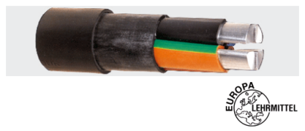Isolierung aktiver Teile , die den elektrischen, thermischen, mechanischen und chemischen Beanspruchungen dauerhaft standhalten.

***Schutz durch Abdeckung oder Umhüllungen*** *(siehe NINCOMPACT F2.3.1)*

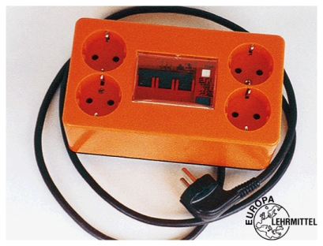Abdeckungen oder Umhüllungen (Gehäuse), die so konstruiert und angebracht sind, dass sie die Aktiven Teile vollständig gegen direkte Berührung schützen. Vollständige Abdeckung oder Umhüllungen sind aus Gebrauchsgründen (Haartrockner, Heizlüfter) nicht immer möglich. Die Öffnungen müssen daher so gewählt und ausgeführt werden, dass ein ungewolltes Berühren Spannungsführender Teile ausgeschlossen ist.

***Schutz durch Hindernisse*** *(siehe NINCOMPACT F2.3.1)*

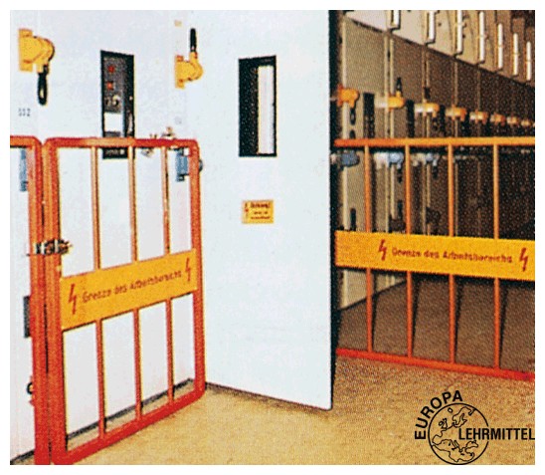Hindernisse wie z.B. Schutzleisten, Geländer , Schutzgitter usw., vor allem in Schaltanlagen.

***Schutz durch Abstand*** *(siehe NINCOMPACT F2.3.1)*

Anordnung, ausserhalb des Handbereiches (2.5m) , z.B. bei Frei- oder Fahrleitungen.

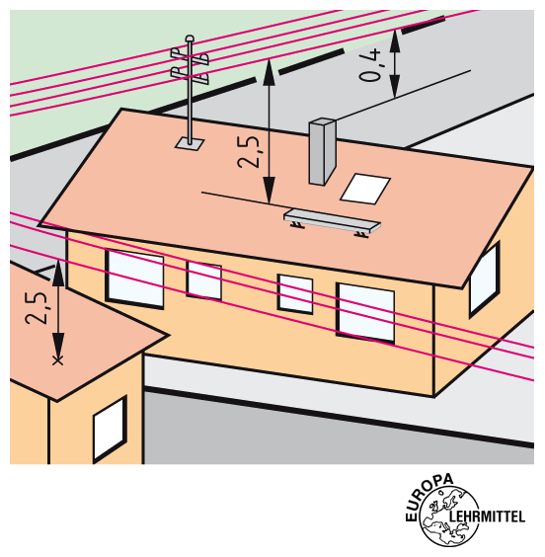

## Schutz bei indirektem Berühren (Fehlerschutz)

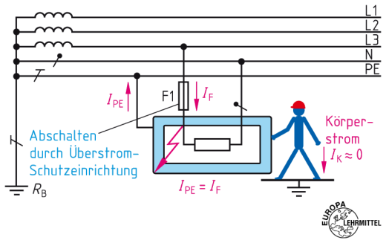Definition (s. Fachkundebuch „Mechatronik“ Kap. 9.4.7):

Schutz gegen elektrischen Schlag unter Fehlerbedingungen schützt Menschen oder Nutztiere beim Versagen der Basisisolierung . Fällt an einem Gerät der Schutz gegen direktes Berührung infolge einer defekten Isolation aus, und liegt die Betriebsspannung über AC 50 V, z.B. bei 230 V, kann bei einer Berührung die Gesundheit des Menschen gefährdet sein. Die fehlerhafte Anlage muss jetzt in sehr kurzer Zeit, z.B. 0.4s abgeschaltet werden.

***Schutzmassnahmen im TN-System*** (s. Fachkundebuch „Mechatronik“ Kap. 9.4.7.2):

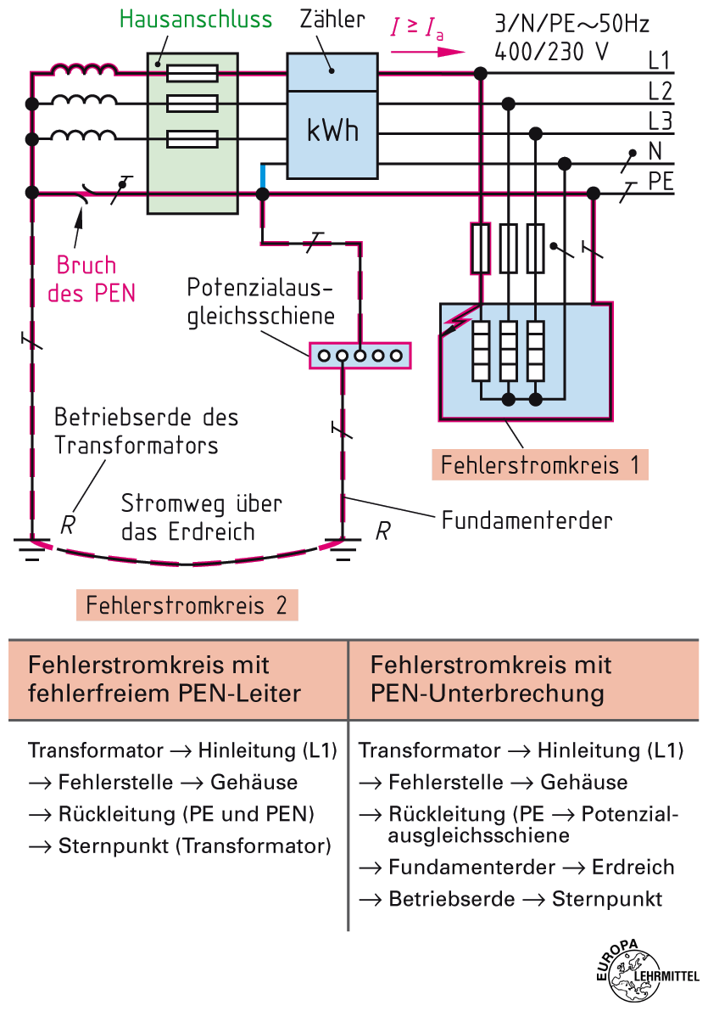Im TN-System soll ein auftretender Körperschluss zum Kurzschluss führen und das defekte Betriebsmittel durch Auslösen der vorgeschalteten Überstrom-Schutzeinrichtung abschalten.

Zulässige Schutzeinrichtung:

TN-S-System: Überstrom-Schutzeinrichtung und RCD (Fi-Schalter)

TN-C-System: nur Überstromschutzeinrichtung

Studieren Sie die nebenstehende Abbildung und beantworten Sie die folgende Frage: Welche Gefahr besteht bei Anschluss von einphasigen Verbrauchern an Verbraucheranlagen ohne eigenen Erder (Fundamenterder), wenn der PEN-Leiter vor dem Hausanschluss unterbrochen wird?

Auch ohne Körperschluss liegt eine gefährliche Berührungsspannung am Gehäuse an.

Welche zwei wesentlichen Vorteile weist ein gut geerdetes Netz auf? Ergänzen Sie:

1. Der Kurzschlussstrom wird Grösser und die Sicherungen lösen schneller aus.
2. Die Berührungsspannung wird kleiner .

***Zur Beachtung:***

**PEN-Leiter und Schutzleiter dürfen nicht durch Überstrom-Schutzeinrichtungen abgesichert sein.**

**PEN-Leiter und Neutralleiter dürfen nur zusammen mit den Polleitern schaltbar sein.**

***Fehlerstrom-Schutzeinrichtung (RCD)*** (s. Fachkundebuch „Mechatronik“ Kap. 9.4.7.3)

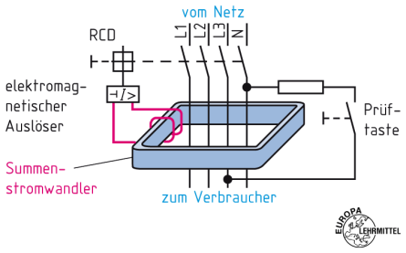(Diese Schutzmassnahme wird in einem weiteren Lern- und Arbeitsauftrag vertieft)

FI-Schutzschalter (RCD) normaler Bauart haben die Aufgabe, Betriebsmittel innerhalb von 0,2 s bzw. 0,4 s allpolig abzuschalten, wenn durch einen Isolationsfehler bedingt eine gefährlich Berührungsspannung auftritt.

***Schutzisolierung*** (s. Fachkundebuch „Mechatronik“ Kap. 9.4.7.6)

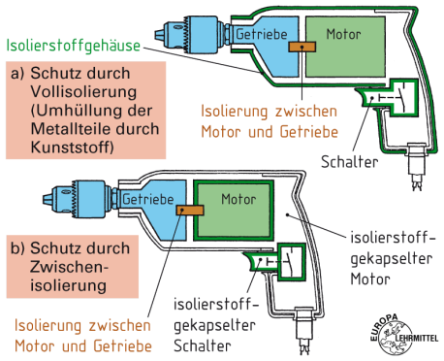Bei der Schutzisolierung (Schutzklasse II) sind alle der Berührung zugänglichen Teile, die im Fehlerfall Spannung führen können, mit einer Basisisolierung und mit verstärkter oder zusätzlicher Isolierung dauerhaft abgedeckt.

***Schutztrennung*** (s. Fachkundebuch „Mechatronik“ Kap. 9.4.7.7)

Bei der Massnahme Schutztrennung wird zwischen Netz und Verbraucher ein Trenntransformator zur Potenzialtrennung geschaltet.

